Fair und ökologisch einkaufen in unserer Kirchengemeinde

Mit der Verabschiedung unseres kirchlichen Klimaschutzgesetzes haben wir uns in der EKBO dazu verpflichtet, spätestens bis 2045 klimaneutral zu sein und unsere Umwelt nicht weiter zu zerstören. Mit diesem Gesetz folgen wir auch unserem Glaubensbekenntnis und unserem Auftrag, die von Gott geschaffene Welt zu bewahren. Nicht nur in den Bereichen Gebäude und Mobilität entstehen Treibhausgasemissionen und Umweltschäden, sondern auch im Bereich Beschaffung. Die verschiedenen Produkte und Konsumgegenstände reichen von Getränken und Nahrungsmitteln über Reinigungsmittel, Bastel-, Spiel- und Büromaterial mitunter bis hin zu Mobiliar und technischen Geräten. Wenn wir in unserem beruflichen und kirchlichen Alltag noch mehr darauf achten, welche Produkte wir kaufen und unter welchen Bedingungen sie wo produziert wurden, können wir stärkeren Einfluss darauf nehmen, wie hoch die schädigenden Auswirkungen unseres Konsumverhaltens sind, in dem wir zu ökofair zertifizierten Produkten, statt zu konventionellen greifen. Gleichzeitig tragen wir dadurch dazu bei, dass sich entlang der gesamten Lieferketten, auch in entfernteren Teilen unserer Welt, die sozialen Bedingungen der Produktion endlich verbessern und der faire Handel unterstützt wird. Für die verschiedenen Produktgruppen gibt es unterschiedliche Logos und Siegel, die ausweisen, ob ein Produkt ökofair hergestellt wurde.

Plakat mit Siegelübersicht

Das Umweltbüro der EKBO hat für den Einkauf im Geschäft vor Ort ein Plakat erstellt, das die Mitarbeitenden und Ehrenamtlichen in kirchlichen und sozialen Einrichtungen dabei unterstützen soll, im Wirrwarr der Logos und Siegel für die verschiedenen Produkte des kirchlichen/sozialen Alltags den Überblick zu behalten. Sie können das Plakat z.B. am Kühlschrank, im Büro oder an anderen gut sichtbaren Stellen aufhängen. Sie können das Plakat (Maße 72cm x 29cm) gerne im Umweltbüro unter umwelt@ekbo.de bestellen. Die digitale Version zum Herunterladen und Ausdrucken (A4-Format) finden Sie auch auf den Internetseiten des Umweltbüros www.ekbo.de/umwelt bzw. unter https://www.ekbo.de/wir/umwelt-klimaschutz/themen-projekte/beschaffung/siegel-und-zertifikate.html.

Ökofaires Einkaufsportal

Für alle Mitarbeitenden und Ehrenamtlichen in kirchlichen und diakonischen Einrichtungen der EKBO, die im Internet einkaufen, gibt es seit dem 1. Oktober 2022 die Möglichkeit, ökofaire Produkte des kirchlichen Bedarfs über das Portal „wir kaufen anders“ zu bestellen. Über dieses Portal werden ausschließlich bereits geprüfte, ökofaire Produkte verkauft, die zudem über entsprechende Rahmenverträge zu rabattierten Preisen angeboten werden. Der individuelle Preisvergleich zwischen verschiedenen Produkten in öko-fairer Qualität ist über das Portal leicht möglich. Über eine Entfernungsangabe können Sie unkompliziert den nächstgelegenen Lieferanten erkennen und auswählen.

Das Portal „wir kaufen anders“ ist eine ökumenische Einkaufsgemeinschaft der Evangelischen Landeskirche in Baden in Kooperation mit dem Kirchenshop der HKD (Handelsgesellschaft für Kirche und Diakonie) der Nordkirche. Seit dem 1. Oktober 2022 und dem Beitritt der EKBO sind es nun insgesamt sieben evangelische Landeskirchen und katholischen Diözesen, die Mitglied dieser ökumenischen, ökofairen Einkaufsgemeinschaft sind.

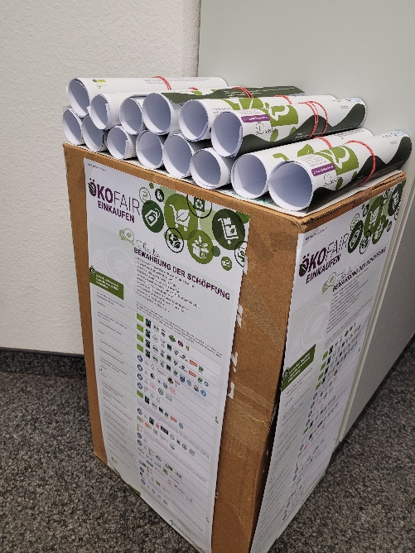
Über das Portal „ wir kaufen anders“ werden außerdem Informationen zu Produkten des kirchlichen und sozialen Alltags, zu den Kriterien ökofairer Beschaffung sowie Informations- und Schulungsangebote kommuniziert. Weitere Informationen zum Einkaufsportal und den Zugang zur Erstregistrierung finden Sie unter www.wir-kaufen-anders.de
Plakate "ökofair einkaufen"

